检 测 报 告

试验名称：座垫的向下强度

主检： |  | 日期： | 2022年5月28日
审核： |  | 日期： | 年月日
批准： |  | 日期： | 年月日

北京光华荣昌汽车部件有限公司实验室

声 明

- 报告无实验室“检测专用章”无效。
- 报告无主检、审核、批准人签字无效。
- 报告涂改无效。
- 复制报告未重新加盖“检测专用章”无效。
- 对检测报告若有异议，请收到报告后15个工作日内通知实验室。
- 送样检测仅对样品负责。
- 电子版报告无安全密码无效。

试验单位：北京光华荣昌汽车部件有限公司实验室
地 址：北京市昌平区流村镇工业园区
电 话： (010) 60793358-5711 邮 编：102200

样品名称 | 驾驶员座椅总成（高配） | 车 型 | J6L
样品件号 | 6800010-EH13-C00 | 样品数量 | 1件
委托单位 | 座椅开发部 | 生产单位 | /
送样者及其  联系方式 | 李世新  18612905895 | 送样日期 | 2022年5月6日
试验地点 | 北京光华荣昌汽车部件有限公司  实验室 | 试验日期 | 2022年5月27日
试验项目 | 座垫的向下强度
试验标准 | JA 6800-HL-2
样品状态 | PV
试验结果 | 经检验所送样品所检验项目符合要求
备 注

一、试验条件
试验时间： | 2022年5月27日—2022年5月27日
试验地点： | 北京光华荣昌汽车部件有限公司实验室
试验人员： | 吴航波
环境温/湿度： | 温度：24.4℃；湿度：29.5 %
二、试验仪器设备
序号 | 设备名称 | 设备编号 | 规格型号 | 厂家 | 精度 | 有效期
1 | 汽车座椅综合试验台 | Q-046 | JYNJ-2 | 上海聚德永升测控系统有限公司 | 1级 | 2022年12月5日
2 | 直尺 | L-182 | 1000mm | 宁波蓝达工量具有限公司 | 1mm | 2022年12月12日
三、试验方法及评价标准
1、试验方法
试验条件：
项 目 | 条 件
加 载 点 | 在座椅纵向中心面上，从座椅靠背表面向前150mm处
加载方向 | 垂直向下
加载模型 | T-1直径300mm圆盘（按附录A的规定）
滑 轨 | 设置在设计标准位置
注：如座椅下有风道，施加载荷直至座椅与之接触。
试验方法：
1、位置同a在座椅纵向中心面上，距离座椅靠背表面150mm处施加1961 N/人的载荷，如图所示。

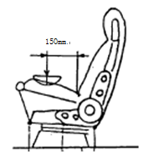
2、评价标准
1、试验时座垫不允许凸起。
2、试验时或试验后，锁止装置不允许解锁。
3、座椅骨架的永久变形≤3mm。
4、座椅骨架不允许出现脱落、裂纹、破损或开焊。
5、座椅调节装置工作正常且不允许出现裂纹、破损或开焊。
四、标准偏离
1、标准偏离
无
五、试验结果
1、试验结果
样件名称 | 样件编号 | 结果（mm）
驾驶员座椅总成（高配） | 101-001 | 试验时座垫没有凸起，试验时和试验后，锁止装置没有解锁，座椅骨架永久变形为1mm，座椅骨架没有出现脱落、裂纹、破损或开焊，座椅调节装置工作正常没有出现裂纹、破损或开焊。

2、结果照片
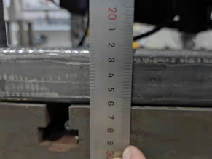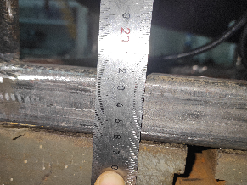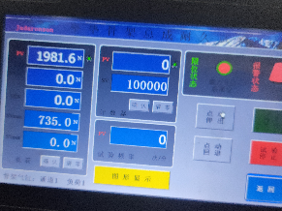
3、试验结论
合格
备注: 合格: 达到要求; 不合格: 未达到要求; 不评价:未提供评价标准:
六、试验照片
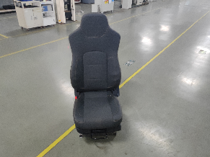
来样照片
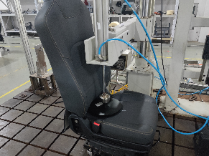
试验中
 | 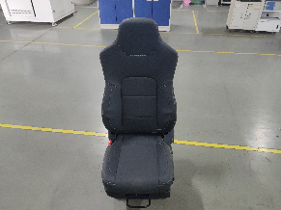
试验前 | 试验后
附录：样品情况表
项 目 | 样品情况
车辆名称、型号、商标 | J6L
车辆类型 | /
车辆生产厂 | /
样品名称 | 驾驶员座椅总成（高配）
规格型号 | 6800010-EH13-C00
结构 | /
材料名称 | /
正面颜色 | /
**报告结束**

